# **Προγραμματισμός & Συστήματα στον Παγκόσμιο Ιστό Εργαστηριακή Άσκηση Ακαδημαϊκού Έτους 2024-2025**

# **Θέμα:Σύστημα Υποστήριξης Διπλωματικών Εργασιών**

**ΣΠΥΡΙΔΩΝΑΣ ΠΑΦΙΟΣ 1078724 5ο ΕΤΟΣ**

**ΑΝΑΣΤΑΣΙΟΥ ΑΝΤΩΝΗΣ 1078711 5ο ΕΤΟΣ**

**ΠΙΕΡΗ ΧΡΥΣΟΒΑΛΑΝΤΗΣ 1056652 8ο ΕΤΟΣ**

**Bάση δεδομένων**

**Διάγραμμα Οντοτήτων Σχέσεων**

**Παρουσίαση Σελίδας**

**Αρχική Οθόνη**

**Κύρια Σελίδα Καθηγητή**

**TO BE FINISHED SOS: STATISTICS**

1. **Προβολή και Δημιουργία θεμάτων προς ανάθεση**

**Προσθήκη θέματος:**

Βλέπουμε στα 2 παραπάνω screenshots την προσθήκη νέου θέματος διπλωματικής απο τον καθηγητή καθώς στην συνέχεια και το σχετικό μήνυμα επιτυχούς καταχώρησης.

**Προβολή Θέματος :**

Εδώ βλέπουμε την λίστα με τα θέματα διπλωματικών καθώς και το πως μας εμφανίζει το PDF αρχείο που έχουμε επισυνάψει.

**Αρχική Ανάθεση Διπλωματικής:**

Αναζήτηση βάσει ονόματος φοιτητή .

Αναζήτηση βάσει ΑΜ φοιτητή.

Παρατήρηση: ‘Εχουμε πετύχει όταν κάνουμε αναζήτηση είτε ΑΜ/όνομα φοιτητή καθώς και όνομα θέματος διπλωματικής να εμφανίζονται μόνο τα διαθέσιμα ,αυτά δηλαδή που δεν έχουν ανατεθεί προηγουμένως.

Σχετικό μήνυμα επιτυχούς ανάθεσης.

**Λίστα Διπλωματικών**

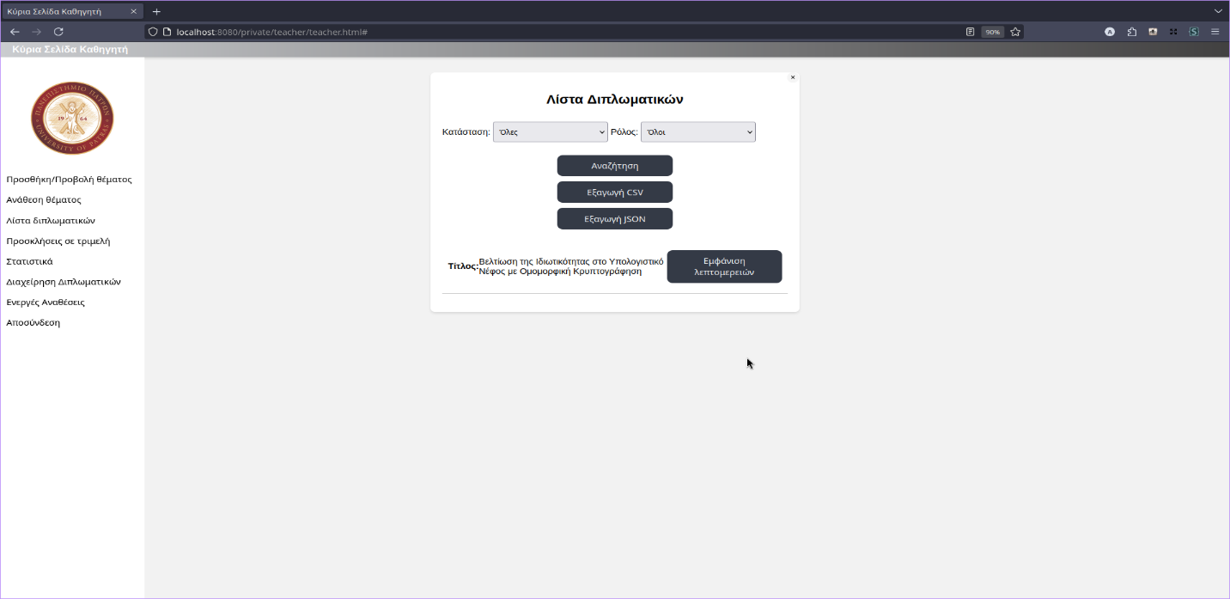

Βλέπουμε ότι στην λίστα διπλωματικών μπορούμε να φιλτράρουμε βάσει την κατάσταση της διπλωματικής και το ρόλο του καθηγητή.

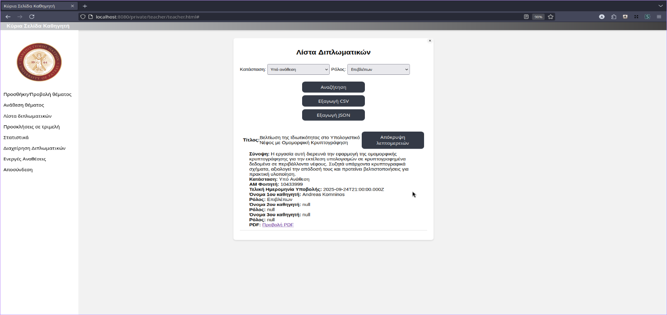

Στο συγκεκριμένο σενάριο/παράδειγμα εμφανίζονται οι διπλωματικές όπου βρίσκονται υπο ανάθεση και ο ρόλος του καθηγητή είναι Επιβλέπων της διπλωματικής.Ο χρήστης πατάει το κουμπί προβολή λεπτομερειών και εμφανίζονται οι σχετικές πληροφορίες.

**Προβολή προσκλήσεων συμμετοχής σε τριμελή:**

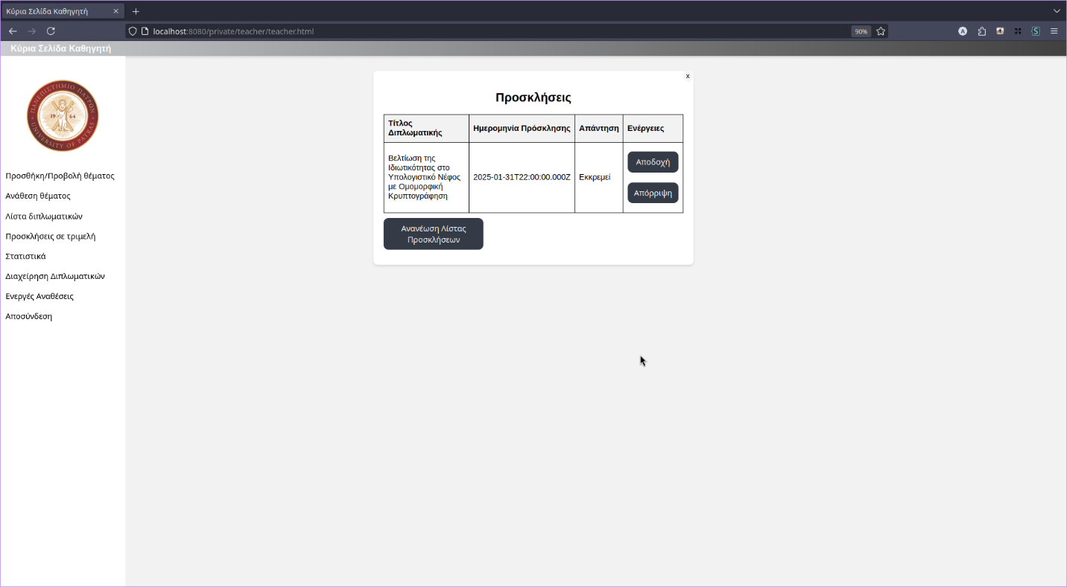

**Προβολή στατιστικών:**

**Διαχείριση διπλωματικών εργασιών:**

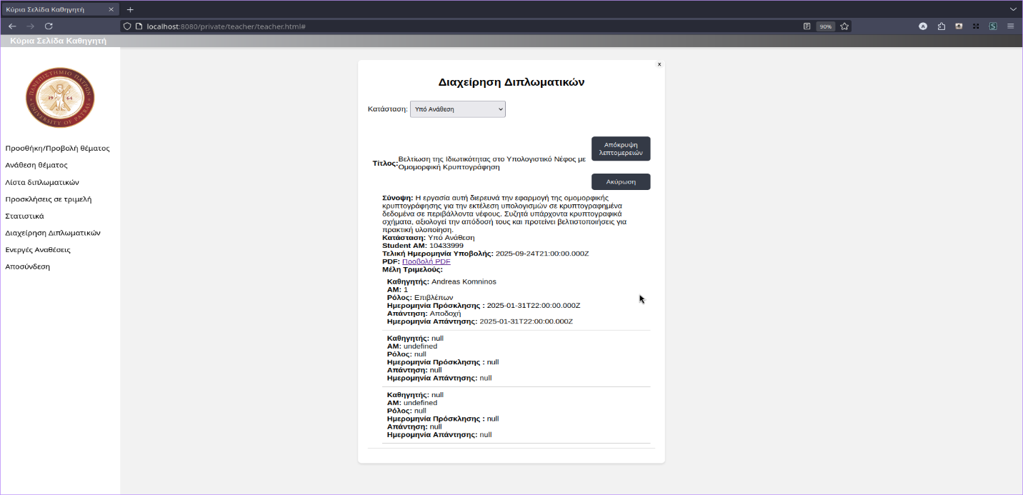

Βλέπουμε τις διπλωματικές όπου βρίσκονται υπο ανάθεση καθώς και τις δυνατότητες και τις εξουσιοδοτήσεις που έχει ο καθηγητής βάσει ρόλου.

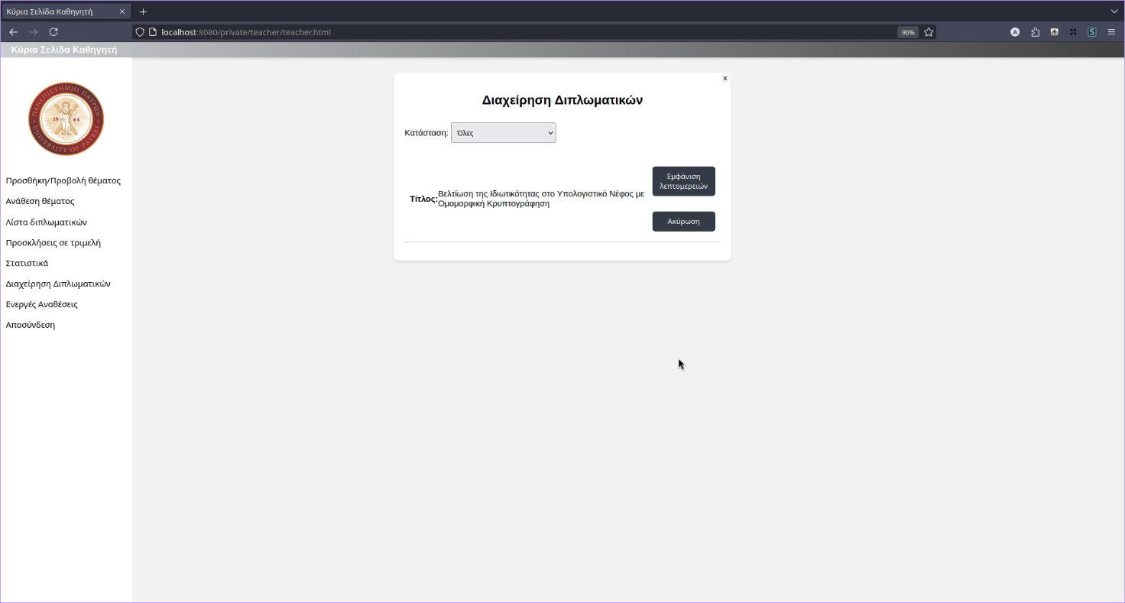

Εδώ μας εμφανίζονται όλες.Προς το παρόν υπάρχει μόνο μία λόγω σεναρίου (γίνεται βήμα-βήμα χωρίς δεδομένα ακόμα στην βάση).

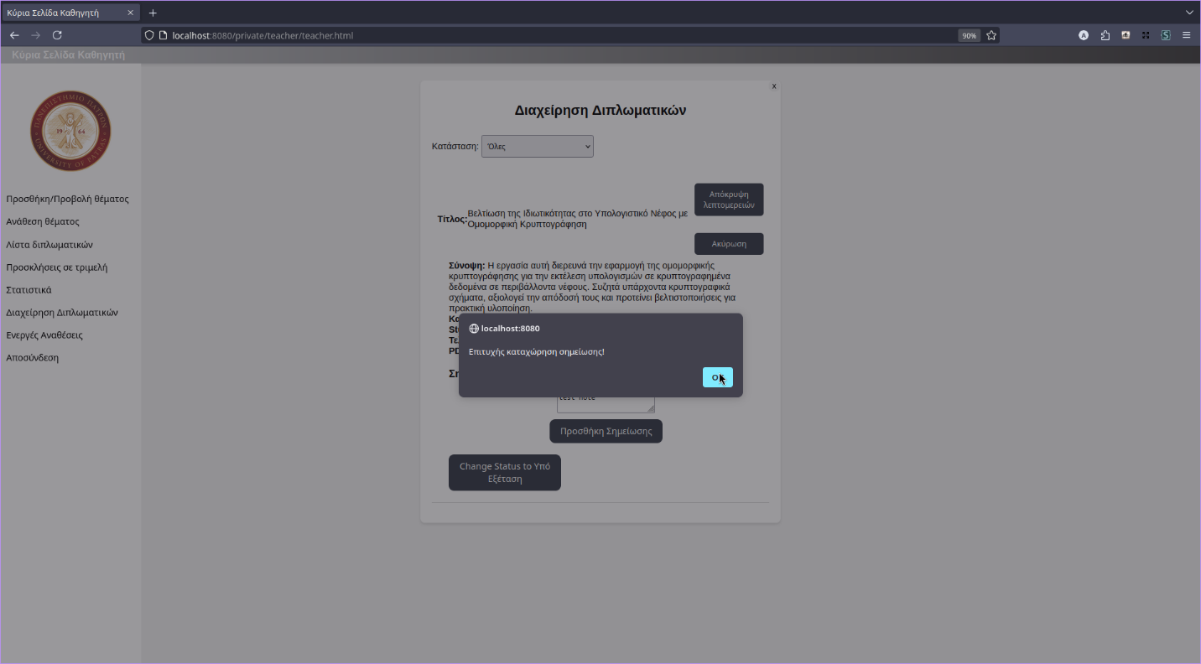

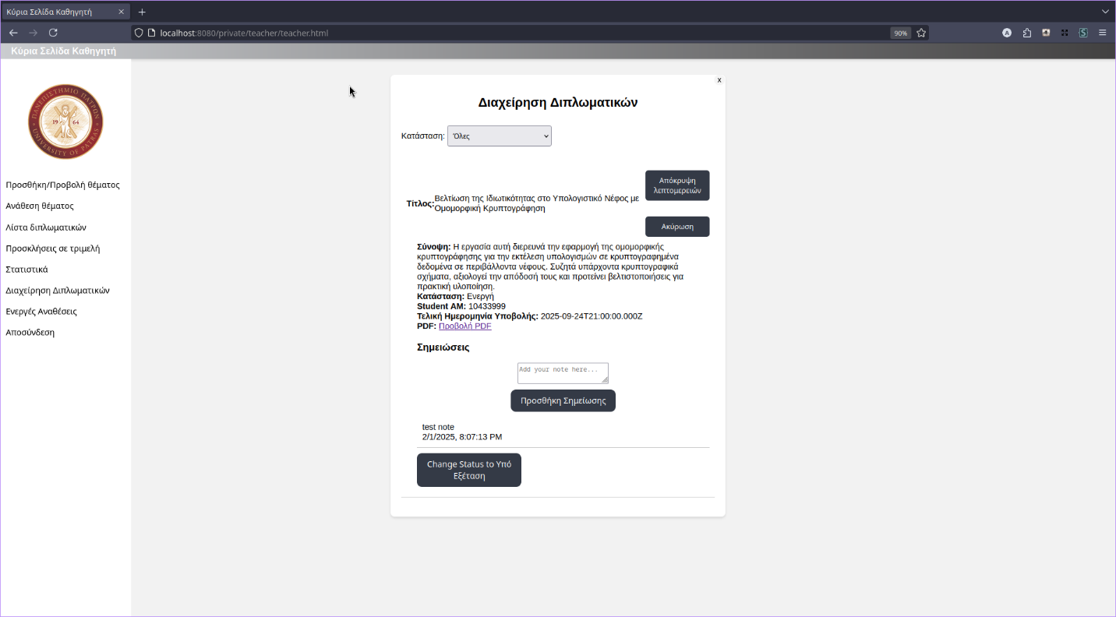

Καταχώρηση σημείωσης και εμφάνιση σχετικού μηνύματος καταχώρησης.

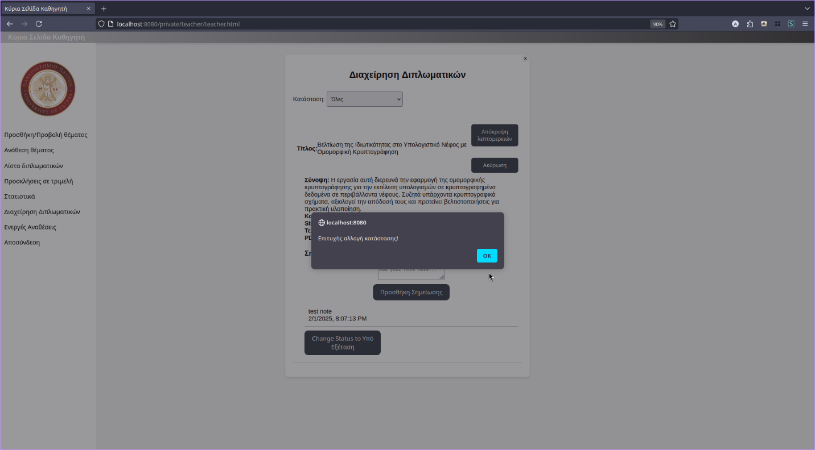

Αλλαγή κατάστασης διπλωματικής απο ‘Ενεργή’ σε ‘Υπο Εξέταση’ και εμφάνιση σχετικού μηνύματος.

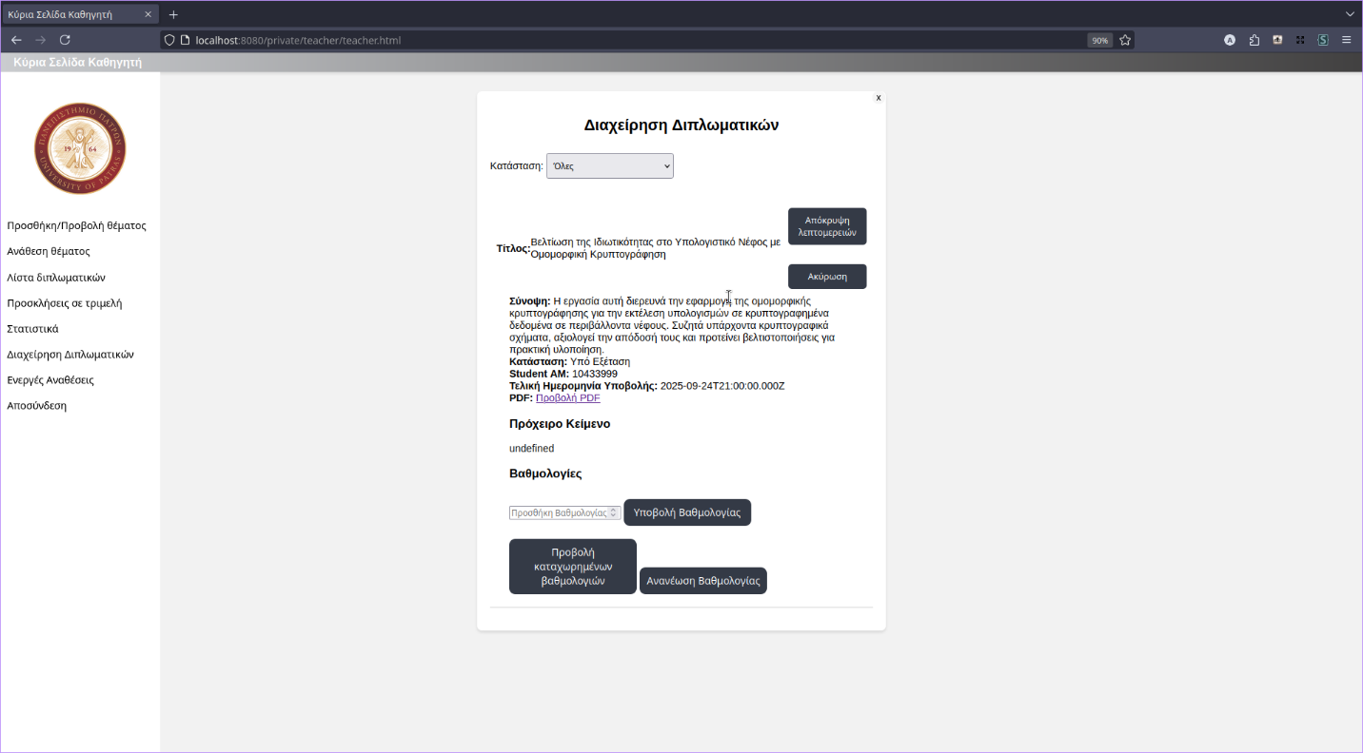

Εμφάνιση της διπλωματικής που βρίσκεται πλέον ‘υπο εξέταση’ και το τι βλέπει ο χρήστης προς διαχείριση.